МБОУ " СОШ №93»"

Тема проектной работы:

"Что герб нам может рассказать?"

Выполнил:
Серских Ирина Анатольевна
Ученица 9Б класса
МБОУ "СОШ №93»"
Руководитель проекта:
Мильшин Егор Викторович,
учитель учитель истории и обществознания

2024 год

Содержание
Введение …………………………………………………............................................3 стр.
1. Основная часть …………………………………………………..............................4 стр.
1.1. История появления гербов……………….. ……………......................................4 стр.
1.2. Герб России ………………………………………………………………………..4 стр.
1.3. Герб Алтайского края ……………………………............................................. 5 стр.
1.4. Гербы городов Алтайского края………………………................... ………….. 6 стр.
2. Практическая часть ..................................................................................................12 стр.
Заключение …………………………………………………...................................... 15 стр.
Список использованной литературы………………...................................................16 стр.
Приложение ………………………………………………..........................................17 стр.

Введение
Любовь к Родине – важнейшее чувство для каждого человека. У взрослого это чувство подобно большой реке. Опыт жизни расширяет понятие Отечества до границ всего государства. Наша Родина – это Россия. Но у каждой реки есть свой исток, маленький ключик, с которого все начинается.
Моя малая родина - поселок Южный в Центральном районе города Барнаула Алтайского края. Наш поселок имеет богатую историю, в основе которой лежит возникновение АПЗ «Ротор»
Я очень люблю свою Родину и стараюсь узнать о ней как можно больше. Рассматривая гербы городов России, я задумался о том, что они обозначают и почему такие разные.
К государственным символам любой страны относится герб. Есть он и у нашей Родины. Герб отличает одно государство от другого. Он воплощает историю страны и ее настоящее, выражает патриотизм граждан, представляет государство на международной арене, является его зрительным и музыкальным образом.
Вот почему отношение к гербу - это отношение к самому государству Я решила создать проект герба, который соответствовал бы правилам и соответствующим традициям геральдической науки, отражающий исторические, социально-экономические, национальные традиции поселка Южный.
Возникла проблема, а что же изобразить на гербе? Что же является самым главным, важным, достойным для изображения?
Я считаю выбранную тему актуальной, потому что важно не только знать, историю своей малой родины, но и гордиться, и быть полезным. Как и моя большая страна имеет герб, так и поселок Южный имеет право на свой герб, на свою символику. А для этого нужно иметь представление об истории создания герба.

Цель работы – создать проект герба поселка Южный города Барнаула

Для этого необходимо решить следующие задачи:
-ознакомиться с понятием «герб», с основными законами составления герба;
- изучить гербы городов и районов Алтайского края;
-исследовать историческое прошлое и особенности поселка Южный города Барнаула

Гипотеза исследования – для создания герба необходимо знать историю района и определенные правила составления герба.

Объект исследования: история геральдики Алтайского края, городов и районов Алтайского края.
Предмет исследования: эскиз герба поселка Южный

Методы:
- изучение специальной литературы;
- поиск и отбор необходимой информации из научно-популярной литературы, интернета;
- практический

Практическая значимость исследования: данный материал можно использовать на уроках истории, географии, при проведении классных часов.
1. Основная часть
Герб - это отличительный знак города, государства - своеобразная его визитная карточка.
Составление герба регулируется особыми правилами и законами, которые изучает специальная наука - геральдика (лат. heraldus — глашатай) или гербоведение.
Геральдика - раздел исторической науки, изучающей гербы и их историю; описание гербов.¹

1.1. История появления гербов.

Впервые гербы появились в Западной Европе еще в эпоху крестовых походов. В те далекие времена грозные рыцари, закованные с головы до ног в тяжелые доспехи мало, чем отличались друг от друга. В условиях боя это было неудобно и для лучшей ориентации на поле брани, рыцари стали на своих щитах изображать специальные отличительные знаки, которые впоследствии стали наследственными родовыми эмблемами - гербами.
Среди рыцарей были крупные феодалы, гербы которых переходили на их замки и прилегающие к ним земли. Так зарождались территориальные гербы, со временем, ставшие городскими, областными и государственными гербами.
Геральдика не обошла стороной и Россию. Княжеские именные знаки также передавались по наследству, использовались на печатях. Лишь в 1722 году Петром I была образована Герольдмейстерская контора. Особенно бурным развитие городской геральдики было в XVIII веке, когда каждый город имел свой неповторимый герб, ставший предметом гордости горожан: им украшались здания, верстовые столбы, знаки городских служб, городская печать, полковые знамена.
Придумать герб - непростое дело. Существует несколько правил составления гербов:
Первое правило - форма.
Герб может быть различным по форме; овальным (итальянский); треугольным (варяжский); квадратным, закруглённым внизу (испанский); четырехугольным, заострённым внизу (французский); вырезной, причудливой формы (германский).
Второе правило – это сочетание материалов и цветов.
Всего в геральдике используются 7 цветов. Два цвета металла: золото и серебро. Пять цветов эмали: зеленый, голубой, красный, черный, пурпурный. Если фон герба выполнен из металла (желтый или белый), то на него нельзя накладывать другой металл (белый на желтый и наоборот). То же касается эмали. Исключение возможно в случае, если герб поделен на секторы.
Третье правило – символика цветов.
Золотой или желтый – символ справедливости, великодушия и богатства. Серебряный (белый) – символ невинности и чистоты. Красный – это храбрость и мужество. Голубой – красота, величие, мягкость. Зеленый – радость, изобилие, надежда. Пурпурный – символ могущества. Используют только особы королевской крови. Черный – смирение, благоразумие и печаль.
Четвертое правило - символика изображений на щитах.
Изображений на щите было тем больше, чем богаче владелец и древнее его род.
лев – отвага, сила, гнев, великодушие;
орел – власть, господство, верховенство и прозорливость;
журавль – бдительность и осторожность;
лилия – расцвет и успех;
единорог – непобедимость;
гриф – неустрашимость и свирепость;
кошка – независимость;
волк – злость, жадность;
кабан – бесстрашие;
петух – воинственность;
павлин – хвастовство;
розы – чистота, святость;
ключи – открытость.
конь — храбрости, быстроты;
дуб — силы;
оливковое дерево — мира;
лавровая ветвь — победы и т. д.
Негеральдические фигуры делятся на естественные, искусственные и легендарные.
К естественным фигурам относятся изображения живых существ (человек, звери, птицы и др.), небесных светил (солнце, луна, звезды) и стихий (огонь, вода). Все живые существа, согласно правилам геральдики, изображаются смотрящими в левую от зрителя сторону.
К искусственным фигурам относятся изображения самых различных предмету созданных человеком, — лук, меч, сабля, шпага, стрела, подкова и т. д.
К легендарным фигурам относятся изображения существ, не имеющихся в природе, дракон, двуглавый орел, единорог, пегас, гидра, птица Феникс и др.
Пятое правило – девиз.
Разместить под щитом девиз. Он должен быть лаконичным, желательно составить его на латинском языке.

1.2. Герб России
Государственный герб Российской Федерации представляет собой изображение золотого двуглавого орла, помещенного на красном геральдическом щите; над орлом - три исторические короны Петра Великого (над головами - две малые и над ними - одна большего размера); в лапах орла - скипетр и держава; на груди орла на красном щите - всадник, поражающий копьем дракона.
Золотой двуглавый орел на красном поле сохраняет историческую преемственность в цветовой гамме гербов конца XV - XVII века. Рисунок орла восходит к изображениям на памятниках эпохи Петра Великого. Над головами орла изображены три исторические короны Петра Великого, символизирующие в новых условиях суверенитет как всей Российской Федерации, так и ее частей, субъектов Федерации; в лапах - скипетр и держава, олицетворяющие государственную власть и единое государство; на груди - изображение всадника, поражающего копьем дракона. Это один из древних символов борьбы добра со злом, света с тьмой, защиты Отечества. Восстановление двуглавого орла как Государственного герба России олицетворяет неразрывность и преемственность отечественной истории. Сегодняшний герб России - это новый герб, но его составные части глубоко традиционны; он и отражает разные этапы отечественной истории, и продолжает их в преддверье третьего тысячелетия. (Приложение 1).

1.3. Герб Алтайского края

Герб Алтайского края представляет собой щит французской геральдической формы, основание которого равно восьми девятым высоты, с выступающим в середине нижней части щита острием. Нижние углы щита закруглены. Щит разделен горизонтальной полосой на 2 равные части: в верхней половине щита на лазоревом фоне, символизирующим величие, изображена дымящаяся доменная печь 18 века, - как отражение исторического прошлого Алтайского края. В нижней части щита на красном (червленом) фоне, символизирующим достоинство, храбрость и мужество, помещено изображение колыванской "Царицы ваз" (яшма с преобладанием зеленого цвета), хранящаяся в Государственном Эрмитаже. Щит обрамлен венком из золотых колосьев, олицетворяющих сельское хозяйство как ведущую отрасль экономики Алтайского края. Венок перевит лазоревой лентой.
Изображение доменной печи воспроизводит такую же печь из герба Барнаула, утвержденного в 1846 году, где с середины XVIII века стали создаваться медеплавильные и сереброплавильные заводы. Печь и символизирует развитие добывающей и металлургической промышленности в Горнозаводском, с 1828 года Алтайском округе. "Царица ваз" — образное название гигантской колыванской вазы, созданной в 1831 — 1843 годах по проекту архитектора А. И. Мельникова на Колыванской фабрике по производству крупных декоративных предметов из твердого камня. Высота ее с пьедесталом 257 см, большой диаметр равен 504 см, меньший — 322 см, вес составляет 19 тонн. "Царица ваз" говорит о природных богатствах края, искусстве его мастеров. В гербе таким образом переплелись прошлое и настоящее края, сохранилась верность традиции и отражена современность.
Вначале планировалось, что количество оборотов ленты будет соответствовать количеству городов Алтайского края, но в процессе обсуждения законопроекта накануне сессии решено от этого отказаться, дабы не усложнять символику. Закон "О гербе Алтайского края" принят 25 мая 2000 г. сессией Краевого Совета народных депутатов. Законом определены места воспроизведения герба (в частности, на административных зданиях, первой странице газеты "Алтайская правда", транспортных средствах милиции общественной безопасности и др.), права использования изображения герба края в коммерческих целях, порядок регистрации, хранение и экспозиция его эталонов, а также ответственность за нарушения Закона "О гербе Алтайского края" (Приложение 2).

1.4. Гербы городов и районов Алтайского края.

Герб города Барнаул
Герб был утверждён в 1846 году. Представляет собой щит французской геральдической формы (без короны и ленты) с закруглёнными нижними углами и выступающим в середине основания остриём. Щит разделён на 2 части по горизонтали. Верхняя часть занимает одну треть щита. В ней расположен основной элемент герба (наместнический герб) Томской губернии — белый скачущий конь на зелёном фоне. Конь являлся символом основной тягловой и транспортной силы в горной промышленности и сельском хозяйстве губернии. В нижней части герба на голубом фоне среди серебряных горных пород дымящаяся червлёная (красная) доменная печь — символ сереброплавильного производства (Приложение 3).
Герб города Заринска
Герб был утверждён в 1846 году. Представляет собой щит французской геральдической формы (без короны и ленты) с закруглёнными нижними углами и выступающим в середине основания остриём. Щит разделён на 2 части по горизонтали. Верхняя часть занимает одну треть щита. В ней расположен основной элемент герба (наместнический герб) Томской губернии — белый скачущий конь на зелёном фоне. Конь являлся символом основной тягловой и транспортной силы в горной промышленности и сельском хозяйстве губернии. В нижней части герба на голубом фоне среди серебряных горных пород дымящаяся червлёная (красная) доменная печь — символ сереброплавильного производства (Приложение 4).
Герб города Камень-на-Оби
В червлёном поле лазоревый, тонко окаймленный серебром, якорь (без поперечного бруса на анкерштоке) с таковым же канатом и поверх якоря - два вписанных вверху выгнутых золотых снопа накрест, обвитые якорным канатом. Обоснование символики:
Город Камень – на - Оби, центр Каменского района, возник как д. Камень в 1751 году; город с 1915 года. Два снопа олицетворяют сельское хозяйство как ведущую отрасль экономики города. Основное место занимают пищевая и перерабатывающая отрасли производства.
Золото - это цвет солнца, скрытых сокровищ и богатства, зерна, плодородия, эликсира жизни, символизирует величие, уважение, великолепие.
Якорь - символ надежды, - один из древнейших символов человечества, связанный с профессией моряков, мореплавателей, речников, судовладельцев. Синий цвет якоря и канат аллегорически показывают, что город расположен на реке Оби.
Лазурь - символ истины, чести и добродетели, чистого неба и водных просторов. Красный цвет поля герба символизирует достоинство, торжественность, мужество, красоту.
Серебро - символ совершенства, благородства, чистоты, веры, мира (Приложение 5).
Герб города Новоалтайска
В лазоревом поле - расторгнутая вверху составная черно-серебряная внутренняя кайма и серебряный развернутый свиток, обремененный вверху черным холмом с серебряными обрывами, ограниченный снизу бегущими влево волнами в три лазоревых и два серебряных ряда.
Толкование символики Муниципального герба:
1. Лазоревое поле щита символизирует живую красоту новоалтайской земли, наших рек Чесноковки, Большой и Малой Черемшанки, неспешно протекающих по заливным лугам правобережной обской поймы к реке Обь;
2. Развернутый свиток с изображением обрывистого холма над волнами реки - символ исторической преемственности, культурных традиций. Черный холм с серебряными обрывами, "Белый яр" - место, положившее начало территориальному формированию муниципального образования городского округа "Город Новоалтайск";
3. Черно-серебряная внутренняя кайма, расторгнутая вверху, символизирует значение Новоалтайска как современного промышленного центра Алтайского края, крупного железнодорожного узла станция Алтайская. Разбивка каймы на серебряные (белые) и черные отрезки максимально приближена к картографическому обозначению железных дорог (Приложение 6).
Герб города Славгород
В рассеченном зеленью и золотом щите лавровая ветвь в столб с листьями переменных тинктур, семена на ветви в зеленом поле золотые, в золотом полечервленые. Лавровая ветвь помещена на герб города, как символ славы (Приложение 7).
Герб города Яровое
В зелёном поле пересечённый золотом и лазурью безант, обременённый в лазури четырьмя волнистыми серебряными поясами, в сиянии, лучи которого выходят за пределы щита.
Обоснование символики:
Город Яровое был основан в 1943 году, когда из Крыма, с Красного Перекопа сюда был эвакуирован химический завод. В сложных условиях люди не только восстановили производство, но и со временем построили новый город.
Золотое солнце в зелёном поле аллегорически показывает сам город Яровое, который является зелёным оазисом, находящимся в засушливой Кулундинской степи. Солнце - традиционный символ света, жизни, энергии, тепла.
Голубой цвет и волны в нижней части солнца символизируют озеро Большое Яровое, на
берегу которого расположен город.
Золото - символ уважения, богатства, стабильности, интеллекта.
Серебро - символ чистоты, совершенства, мира и взаимопонимания.
Зелёный цвет - символ природы, здоровья, жизненного роста.
Лазурь (синий, голубой) - символ чести, благородства, возвышенных устремлений (Приложение10).
Герб города Горняк
Герб Горняка утвержден 25 января 2001 года решением сессии поселкового совета №79. Автор герба - А.Гречило.
"В пересеченном красно-черном щите серебряный грифон с красными глазами и золотыми когтями, клювом и языком держит в правой лапе золотую горную лампу.
Грифон является символом давней Белзской земли. Горная лампа и черное поле указывают на название городка и на угледобывающую область, которая оказала влияние на его возникновение. Красно-черные цвета указывают на связь Горняка с городом Червоноград" (Приложение 9).
Герб города Рубцовска
Герб Рубцовска имеет форму геральдического щита. В середине щита на фоне солнечного круга размещена часть шестерни, которая символизирует машиностроительный профиль промышленных предприятий нашего города. Внутри солнечного круга изображен свиток, на котором отмечен год основания Рубцовска – 1892. Синяя лента, разделяющая щит по диагонали с правого верхнего угла, символизирует водную артерию – реку Алей.
В левой верхней части щита на фоне синего неба изображен сокол, обитатель степных территорий. Сокол, раскинув крылья, парит над полем спелой пшеницы, на котором изображен пропашной трактор – продукт градостроительного предприятия – Алтайского тракторного завода. Зеленая полоса вдоль символической реки обозначает жизнь, плодородие, природу. В нижней части знака рядом с тремя спелыми колосьями пшеницы красными буквами написано «Рубцовск» (Приложение 8).
Герб города Змеиногорска
Молоток и кирка символизируют геологическое и горнорудное производство, а слабо раскрученный свиток – его богатейшую, но далеко не изученную историю. Многие века истории города отражены в гербе следующими цветами: золотой – символ богатства, стабильности, жизненной силы, величия, труда, интеллекта, солнечного света; серебряный – символ веры, сохранности духовности, чистоты, совершенства, древности, мира и взаимопонимания; зелёный – символ природы, жизни, возрождения; пурпурный – символ власти, достоинства, славы, почёта, благородства; чёрный – символ мудрости, благоразумия, вечности бытия (Приложение 11).
Герб города Бийска
Герб уездному городу Бийску был пожалован именным указом императора Александра I 20 марта 1804 года. Его верхняя часть представляет собой герб губернского города Томска: на «щите, имеющем зелёное поле, изображён серебряный конь, бегущий в правую сторону». Поскольку в то время Бийск был уездным городом, относящимся к Колывано-Воскресенского горному округу, на гербе появилось изображение шахты. 28 марта 2008 года городская Дума утвердила положение о гербе муниципального образования Бийск, в котором сказано: «Герб города Бийска имеет форму французского щита без короны и ленты. Щит разделён на две равные части по горизонтали. В верхней части расположен Томский (губернского города), или наместнический, герб: на зелёном поле изображена белая скачущая в правую сторону лошадь. В нижней части герба на голубом фоне на золотой горе — горная шахта» (Приложение 13).
Герб города Белокуриха
В серебряном поле над пониженным сверху тонко окоймленным серебром, разделенным серебряной нитью на лазурь и зелень поясом, лазоревая гора о трех вершинах, средняя вершина которой выше и с ущербом слева, поверх всего серебряный портик с расположенным в нем бьющим фонтаном того же металла. Щит может быть увенчан золотой башенной короной о пяти зубцах.
Обоснование символики:
Зеленый, серебряный и лазоревый цвета в гербе отражают особенности природного и экономического положения города Белокуриха - расположенного у подножия Алтайских гор на берегу реки Белокуриха окруженный множеством полей.
Серебро (белый) цвет - символ чистоты помыслов.
Лазоревый (синий, голубой) цвет - символ благополучия, мира, верности, движения вперед.
Лазоревая гора символизирует географическое положение города у подножия горы Церковка.
Серебряный портик с бьющим фонтаном символизируют благоприятные климатические условия города-курорта, минеральные и радоновые воды, выходящие на поверхность на территории города. Фонтан символический источник жизни, здоровья, обновления и очищения души. Портик является архитектурным сооружением, положившим начало городу Белокуриха.
Золотая башенная корона о пяти видимых зубцах символизирует административный статус Белокурихи как городского округа (Приложение 12).

Герб Центрального района города Барнаула

Центра́льный райо́н — административный район города Барнаула. Территория — 145 км². Население — 91,5 тысяч жителей (на 1 января 2023 года)
Основные улицы района — Красноармейский проспект, Змеиногорский тракт, улица Аванесова, улица Пушкина, улица Ползунова, улица Льва Толстого, улица Короленко, проспект Ленина, Комсомольский проспект, Социалистический проспект.
В районе расположены такие предприятия как Алтайский приборостроительный завод Ротор, Алтайский завод агрегатов. Есть сельскохозяйственные предприятия, занимающихся овощеводством, садоводством, племенным производством и селекцией.
Именно в Центральном районе находится исторический центр города, здесь находится основная масса памятников истории, культуры и архитектуры.
Демидовская площадь — одна из старейших площадей Барнаула. Расположена в историческом центре города.
Площадь находится между улицами Ползунова, Пушкина и Красноармейским проспектом в Центральном районе Барнаула. Представляет собой историко-архитектурный ансамбль, сложившийся в 1819-1852 годах, выполненный в традициях русского классицизма. Архитекторы: А. И. Молчанов, Я. Н. Попов, Л. И. Иванов, И. Н. Шрейбер. Ансамбль площади включает в себя здания: горного училища, горного госпиталя и богадельни для инвалидов сереброплавильного завода с церковью Дмитрия Ростовского.
В 1925 году площадь была переименована в площадь Революции, а позже в Пионерскую. После 1992 года, вернулось изначальное название — Демидовская.
В центре площади находится 14-метровый Демидовский столп, окруженный сквером.
Герб Центрального района города Барнаула включает Демидовскую площадь и Демидовский столп, изображены на зеленом фоне. Зеленый цвет - символ надежды, изобилия, возрождения, жизненных сил.
( Приложение 14)

2. Практическая часть. Создание проекта герба поселка Южный
Изучая историю гербов, я вышла на сайт Геральдического совета при Президенте РФ и прочитала, что каждое муниципальное образование может иметь свой герб.
В администрации поселка Южный я узнала, что герба у нашего поселка нет. Я решила создать проект герба, который соответствовал бы правилам и соответствующим традициям геральдической науки, отражающий исторические, социально-экономические, национальные традиции села.
Но встал вопрос, а что же изобразить на гербе? Что же является самым главным, важным, достойным для изображения?
На сайте Геральдического совета я нашла такие рекомендации по составлению гербов: « 57. Прекрасно, если герб отражает местную историю, топографию, достопримечательности или же стремления жителей города (района, области и т.д.)».²
РЕКОМЕНДАЦИИ ПО СОЗДАНИЮ ГЕРБА
1. Поиск в доступных источниках информации о возникновении района.
2. Если необходимо создать герб с чистого листа, то предварительно определить
ценности района, его заслуги перед обществом и отличительные характеристики. 3
3. Подумать, какие иллюстрации понадобятся, чтобы максимально точно
охарактеризовать перечисленные ценности. Изучить основные фигуры, которые традиционно применяются в геральдике.5
4. Остановиться на определенном наборе символов. Их не должно быть слишком много, чтобы не допустить переизбыток мелких деталей, которые будут создавать ощущение некоторого хаоса. Можно придумать какой-либо сюжет, а также разбить общее поле на отдельные секторы, каждый из которых будет посвящен одной из достопримечательностей.
5. Взять лист бумаги, перенести на него картинку герба.
6. По желанию дополнить свой герб девизом, который обычно пишется на отдельном поле под основной фигурой. Он представляет собой короткую лаконичную фразу. Параллельно с этим составьте несколько слов о том, что изображено на гербе и почему были выбраны именно эти символы.
Исходя из рекомендаций я решил обратиться к истории развития поселка Южный Историческая справка посёлка Южный
Посёлок Южный административно относится к Центральному району города Барнаула. Он расположен в 15 километрах от города, у кромки ленточного бора.
В 1958 году Советом Министров РСФСР было принято решение о строительстве завода имени 50-летия СССР (ныне ОАО АПЗ «Ротор»). Для организации и работы завода нужны были кадры, а значит, и жильё. Правительство принимает решение о строительстве посёлка со всей его инфраструктурой.
Своё летоисчисление рабочий посёлок ведёт с 1959 года, когда на пустыре, окружённом живописным ландшафтом, был забит первый колышек для строительства. В первом построенном доме разместилась заводская контора. Вскоре рядом выросло ещё несколько одноэтажных домиков, а микрорайон стали называть «Спутник». И только в 1963 году, когда новостройкам присвоили статус рабочего посёлка, ему дали название Южный.
Ежегодно вводились в эксплуатацию новые жилые дома, рядом с ними строились детские учреждения, школы, магазины, мастерские бытового обслуживания, столовая и административные здания… Первым появился квартал между улицами Дзержинского, Герцена, Чайковского и Куйбышева. Во дворах построили первую школу №63 и детский сад №78.
Затем появились новые микрорайоны, магазины, Дворец культуры, бассейн, стадион, библиотека №10 имени А.С.Пушкина – поселок Южный рос и хорошел, утопая в зелени и цветах, занимая первые места по благоустройству в городе.
В связи с ростом численности населения посёлка в 1965 году появилась необходимость создания здесь исполнительного комитета. Приоритетным направлением в деятельности поселковой администрации было и остаётся социально-экономическое развитие территории, в административных границах которой расположены шесть населённых пунктов: поселки Южный, Борзовая Заимка, Садоводов, Плодопитомник, станция Ползуново и с 01.01.2016 года - поселок Бельмесево. Общая численность населения на подведомственной территории составляет около 30 тысяч человек.
В 1991 году на основании Распоряжения администрации Центрального района полномочия поселкового совета были прекращены и образована Южная поселковая администрация Центрального района города Барнаула. С начала организации посёлка руководителями были избраны и назначены Епифан Емельянович Парфенов, Сергей Александрович Шадрин, Алексей Андреевич Головко, Иван Егорович Масютин, Владимир Андреевич Спасский, Зинаида Григорьевна Ломакина, Вадим Сергеевич Балабанов, Юрий Владимирович Федюков.
С 1961 по 1983 год заводом «Ротор» руководил Анатолий Иванович Чепурко, внесший большой вклад в становление и развитие предприятия и посёлка. Обладая незаурядными организаторскими способностями, требовательностью и принципиальностью, Анатолий Иванович наряду с решением производственных задач проявлял постоянную заботу об улучшении социальных и культурно-бытовых условий жителей. В 1980 году ему присвоено звание Почётного гражданина города Барнаула. 16 июня 1999 года решением Барнаульской городской Думы центральная площадь и бульвар поселка названы именем Анатолия Ивановича Чепурко.
К своему 50-летию поселок Южный превратился в маленький уютный городок. Здесь есть всё, что необходимо для комфортной жизни: школы, детские сады, культурные комплексы, все виды торговых и бытовых услуг. Налажено хорошее транспортное сообщение с городом.
В 1995 году на въезде в поселок был построен православный храм. Деньги на строительство собирали местные жители.
В настоящее время у поселка Южного имеются следующие символы – Буквы ЮЖНЫЙ и стелла при въезде .
Существует эмблема ТОС ЮЖНЫЙ. За основу взята многоэтажная застройка рабочего поселка Южный . Использование зеленого цвета обозначает наличие ленточного бора , природу и чистое экологическое пространство, Желтая окантовка эмблемы обозначает возникающее солнце- символ творящего первоначала, являясь источником тепла, мира и согласия. (Приложение 15).

На основе полученных данных я создал проект герба поселка Южный (Приложение 16).
Описание герба:
- Я выбрала герб французской формы. Гербовой щит рассечен. Его поле окрашено в красный цвет, который означает храбрость и мужество.

- Вверху, на фоне солнца с лучами расположен логотип АПЗ «Ротор», благодаря, которому был построен поселок.

- Я считаю, что наш поселок назван «Южный», т.к. находится на юге, относительно г. Барнаула. Именно поэтому в верхней части герба, я изобразила солнце, ассоциируя его с названием поселка. Желтый цвет означает справедливость, богатство и великодушие. Ели, которые соединяют верхнюю и нижнюю часть, символизируют наш ленточный бор. В нижней части изображен сокол. Как вы знаете, вблизи поселка южного находится соколятник.
Я считаю, что представленный мною герб отражают историю, природу и хозяйственную деятельность моего поселка. (Приложение 17).

Заключение.
Приступая к работе над темой, я даже не подозревала, как много нового и интересного я для себя почерпну из просмотренного мною материала по краеведению и геральдике.
Я узнала, что такое герб, правила составления гербов, как возникла и развивалась наука геральдика в России. Герб каждого населенного пункта, района или города может рассказать об его истории, об основном занятии людей, живущих в этой местности.
Гербы - это символы российской истории, воплощение ее героических и трагических страниц, отражение жизни народов нашей страны.

Список использованной литературы

1. Ожегов С.И. Словарь русского языка - М.: Рус.яз., 1991 - 917 с
2. Алексеев Ю.А.и др. Государственные символы России. Моя Родина –Россия. –М.: «Триада-фарм», 2002.
3. Гербы городов, губерний и посадов Российской империи. Репринтное воспроизведение издания 1899 года. - /Составил П.П. фон-Винклер/.- М.: «Планета», 1991.
4. Можейко И.В. Государственная символика России. История и современность: Наглядное пособие. – М.: ЦНСО, 2003.
5. Пчелов Е.В. Государственные символы Росси.- М»Русское слово», 2002.
6. http://sovet.geraldika.ru- Геральдический совет при Президенте РФ
7. http://www.heraldicum.ru- Официальный сайт российского центра флаговедения и геральдики
8. http://алтай-информ.рф/rajony-altajskogo-kraya/smolenskij-rajon.html
9. https://uistoka.ru/smolenskoe/priroda
10. http://sovet.geraldika.ru. Методические рекомендации по разработке и использованию официальных символов муниципальных образований (Раздел 2, главы VIII-XIII)

Приложение 1

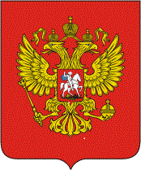

Герб России

Приложение 2

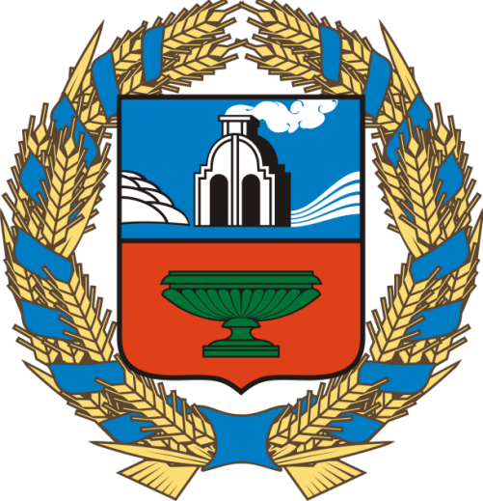

Герб Алтайского края
Приложение 3

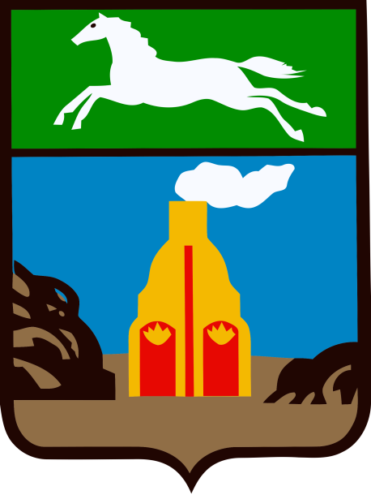

Герб города Барнаул

Приложение 4

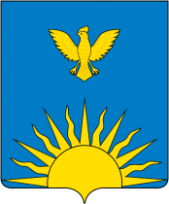
Герб города Заринска

Приложение 5

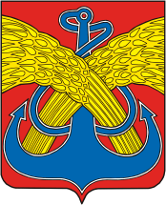
Герб города Камень-на-Оби

Приложение 6


Герб города Новоалтайска

Приложение 7

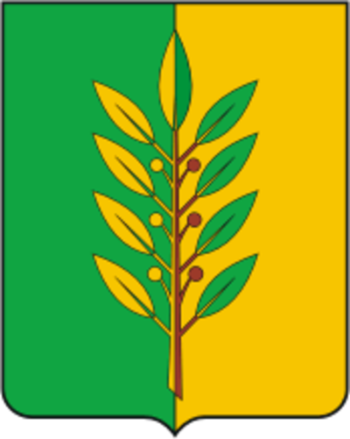

Герб города Славгорода
Приложение 8

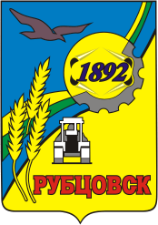
Герб города Рубцовска

Приложение 9

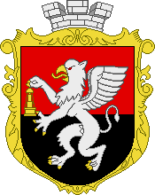

Герб города Горняк

Приложение 10

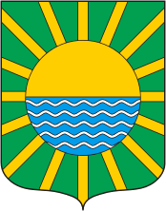
Герб города Яровое

Приложение 11

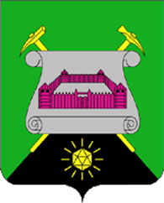

Герб города Змеиногорска
Приложение 12

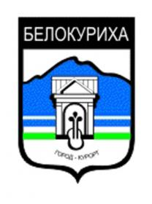
Герб города Белокуриха

Приложение 13
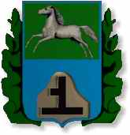

Герб города Бийска

Приложение 14

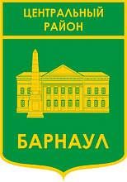

Приложение 15
Символы поселка Южный



Приложение 16
Эмблема ТОС «ЮЖНЫЙ»

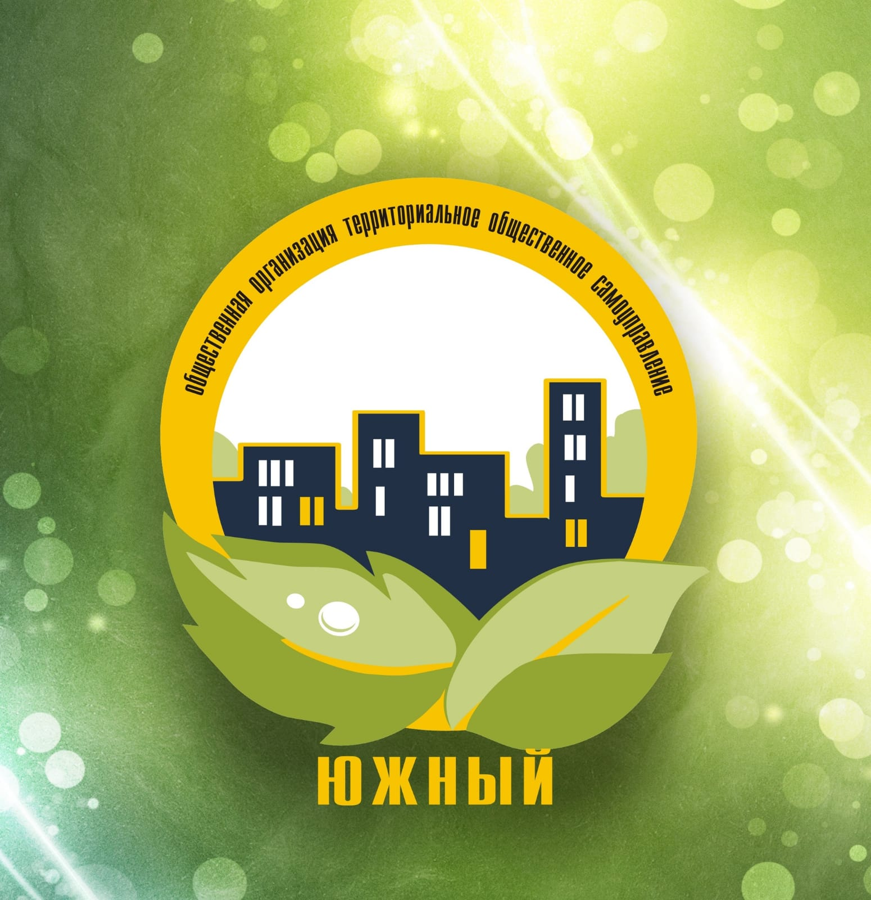

Приложение 17

Герб поселка Южный

Ты солнца луч - поселок Южный



